昆明学院6月份材料明细单
送货日期：2024年6月2号 送货方式：货拉拉 下单人：杨建永
序号 | 名称 | 型号 | 数量 | 单位 | 单价 | 金额 | 备注
1 | pvc地漏盖 | 50 | 20 | 个 | 1 | 20
2 | 卫生间门拉手 | 5号 | 30 | 套 | 1.2 | 36
3 | 空开 | 1P20A | 12 | 个 | 5.7 | 68.4
4 | LED球泡 | 9W | 50 | 只 | 6.8 | 340
5 | 200w投光灯 | 6号 | 1 | 个 | 180 | 180
6 | 冲水阀弹簧 | 1.8cm*6cm | 20 | 个 | 1.5 | 30
7 | 玻璃门拉手 |  | 1 | 付 | 35 | 35
8 | 快开水龙头帽 |  | 40 | 个 | 1.5 | 60
9 | 手按冲水阀 | 全铜8公分 | 50 | 个 | 55 | 2750
10 | 玻璃门把手 | 右向 | 10 | 个 | 5.5 | 55
11 | 高粘防水胶带 | 5cm | 4 | 卷 | 8 | 32
12 | pvc地漏盖 | 75 | 20 | 个 | 2 | 40
13 | 灯脚 |  | 40 | 个 | 0.8 | 32
14 | 快开水龙头阀芯 |  | 100 | 个 | 2.5 | 250
15 | 床板 | 188*83.5 木板 | 20 | 块 | 35 | 700
16 | 500w投光灯 | 6号 | 1 | 个 | 380 | 380
17 | 六角钻尾螺丝 | 75mm | 1 | 盒 | 20 | 20
18 | 防盗门锁体 |  | 10 | 个 | 22 | 220
19 | 水箱出水阀 |  | 20 | 套 | 18 | 360
20 | 哈夫节（镀锌） | 40 | 1 | 个 | 25 | 25
21 | 工矿灯 | 50w | 10 | 个 | 42 | 420
22 | 快开水龙头 | 短 | 20 | 只 | 6.5 | 130
23 | LEDT8灯管 |  | 25 | 支 | 8.5 | 212.5
24 | 角码 |  | 100 | 个 | 0.15 | 15
25 | 总计 |  |  |  |  | 6410.9
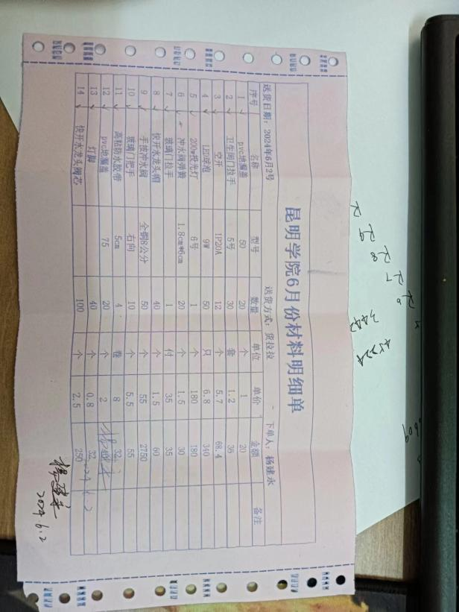 | 